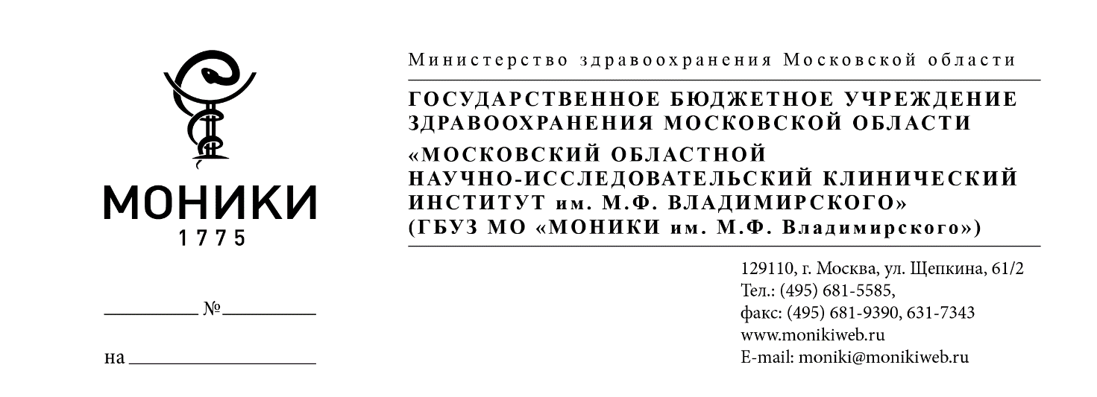

ИНФОРМАЦИОННОЕ ПИСЬМО:
Уважаемые коллеги, приглашаем принять участие в работе XIV Съезда травматологов и ортопедов Московской области.
Съезд пройдет 9 июня 2023г. (пятница) по адресу: отель "Яхонты" МО Богородский район, деревня Жилино; с трансляцией на платформе вебинар: https://events.webinar.ru/AsOfHemMO/XIVSezdtravmatologov#additional
В программе: «История ортопедотравматологической службы и организационные вопросы»; «Вопросы эндопротезирования суставов»; «Вопросы остеосинтеза»; «Хирургия стопы и кисти»; «Патология плечевого сустава, биомеханика, инфекция».
Председатель: д.м.н. Шавырин Д.А. - Главный травматолог МЗ МО, руководитель отделения травматологии и ортопедии, зав. кафедрой травматологии и ортопедии МОНИКИ.
Программный комитет: Лившиц С.А., главный врач ГБУЗ МО «Ногинская областная больница», д.м.н. Оноприенко Г.А., Член-корр. РАН, проф. кафедры травматологии и ортопедии ФУВ МОНИКИ, д.м.н Волошин В.П., профессор кафедры травматологии и ортопедии ФУВ МОНИКИ , д.м.н Дорожко И.Г., профессор кафедры травматологии и ортопедии ФУВ МОНИКИ , д.м.н Еремин А.В., ведущий научный сотрудник отделения травматологии и ортопедии МОНИКИ, д.м.н. Шевырев К.В., ведущий научный сотрудник отд. травматологии и ортопедии МОНИКИ, к.м.н. Мартыненко Д.В., доцент кафедры травматологии и ортопедии ФУВ МОНИКИ , к.м.н Оргкомитет: Плеханов М.В., зав. отделением травматологии и ортопедии ГБУЗ МО «Ногинская областная больница» Степанов Е.В., зав. отделением травматологии и ортопедии МОНИКИ Ошкуков С.А., старший научный сотрудник отделения травматологии и ортопедии МОНИКИ, к.м.н. Галкин А.Г., научный сотрудник отделения травматологии и ортопедии МОНИКИ Шахов Э.Н., младший научный сотрудник отделения травматологии и ортопедии МОНИКИ Кирилин Д.С., младший научный сотрудник отделения травматологии и ортопедии МОНИКИ Сергунин И.Ю., младший научный сотрудник отделения травматологии и ортопедии МОНИКИ
Вход на мероприятие свободный!

